Практическое занятие 12
Тема: Управление насосным агрегатом с электродвигателем напряжением ниже 1 кВ.
Цель: Изучение схемы управления насосным агрегатом с электродвигателем напряжением ниже 1 кВ.
Опрос домашнего задания:
- Устройство синхронных компенсаторов.
- Принцип действия синхронных компенсаторов.
- Особенности настройки параметров срабатывания схемы.
- Руной режим работы схемы многоступенчатого автоматического регулирования мощности конденсаторной батареи по току нагрузки.

На рис. 1 приведена принципиальная схема управления насосным агрегатом с электродвигателем напряжением ниже 1 кВ.
Рассматриваемый агрегат является насосом № 1 группы, состоящей из двух агрегатов: рабочего и резервного.
Пуск каждого насоса осуществляется на открытую напорную задвижку при постоянно открытой задвижке на всасывающем трубопроводе. Залив — принудительный от напорного трубопровода через специальный электромагнитный вентиль SL, который в исходном положении закрыт.
Насосная станция нормально работает автоматически без постоянного дежурного персонала. Контроль за работой насосов осуществляется с диспетчерского пункта, куда передается сигнал о неисправности на насосной станции.
Насос имеет местное и автоматическое управление. Автоматическое управление осуществляется в зависимости от уровня воды в напорном баке, в который насос качает воду. Выбор вида управления производится ключами SA1 и SA2. Автоматическая работа насоса осуществляется при установке ключа в положение "работа" или "резерв". В рассматриваемом примере каждый насос группы имеет свой ключ управления, однако можно применить и один общий ключ для обоих насосов.
При местном управлении открытие электромагнитного вентиля SL (на рисунке не показан) и контроль залива насоса осуществляются непосредственно дежурным персоналом. Включение насоса в этом случае производится нажатием кнопки SBC1. Магнитный пускатель КМ1 насоса при этом включается и самоблокируется замыкающим вспомогательным контактом КМ 1.1. Для отключения насоса необходимо нажать кнопку SBT1.
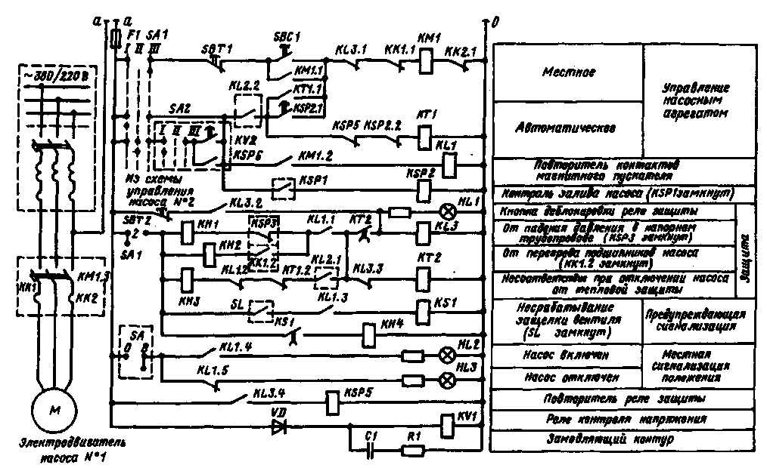
Рис. 1. Схема управления автоматизированным насосным агрегатом: I , II, III — положение ключа "работа", "резерв", "местное управление" соответственно; контакт KL2.1 замыкается при заданном низком уровне воды в напорном баке, а размыкается при нормальном уровне воды

Для автоматической работы насоса № 1 ключ SA1 устанавливают в соответствующее положение (например, в положение "работа"). В этом случае ключ SA2 второго насоса должен быть установлен в положение "резерв". Контроль уровня воды в напорном баке осуществляется с помощью реле уровня. При понижении уровня воды в баке до установленной отметки реле уровня и соответственно его повторитель (в качестве повторителей в схеме используются промежуточные реле) — реле KL2 срабатывают. При этом контакты реле KL2, замыкаясь, включают одновременно электромагнит вентиля SL данного агрегата и реле времени КТ1, контролирующее залив насоса.
По истечении заданного времени, необходимого для залива насоса, реле КТ1 замыкает свой контакт и включает магнитный пускатель КМ1. Насос разворачивается, и при давлении воды, равном 1,96-10⁴ Па, срабатывают реле залива KSP1, установленное на насосе, и его повторитель — реле KSP2. Реле KSP2 замыкает свой контакт в цепи катушки магнитного пускателя насоса и отключает реле времени КТ1.
При повышении уровня воды в напорном баке до нормальной отметки реле уровня размыкает свой контакт, реле KL2 отпадает и своим замыкающим контактом отключает цепь катушки магнитного пускателя насоса.
Схемой предусматривается защита насоса от падения давления в напорном трубопроводе (контакт KSP3), перегрева подшипников (контакт КК1.2), перегрузки двигателя. Указанные виды защиты (за исключением тепловой) действуют на отключение насоса с выдержкой времени, определяемой уставкой реле времени КТ2. По истечении заданного времени (если причина импульса не оказалась случайной), реле КТ2 срабатывает, замыкает свой замыкающий контакт и включает аварийное реле KL3 (в качестве аварийного используется промежуточное реле) и местную лампу НЫ аварийного отключения насоса. Реле KL3 отключает насос я подает сигнал неисправности на диспетчерский пункт.
Соответствующее сигнальное реле КН1 — КНЗ срабатывает только после замыкания замыкающего контакта реле КТ2 и фиксирует на насосной станции причину отключения насоса.
Повторное включение насоса до устранения причины аварии и нажатия кнопки деблокировки SBT2 невозможно.
После включения насоса электромагнитный вентиль, установленный на линии залива, должен закрыться, для чего на катушку защелки вентиля подается соответствующий импульс. При несрабатывании защелки вентиля срабатывает с некоторой выдержкой времени реле KS1 и подает диспетчеру сигнал неисправности. Насос при этом не отключается.
Получив сигнал неисправности, диспетчер направляет на насосную станцию обслуживающий персонал, который по положению сигнальных реле КН1 — КН4 определяет причину неисправности и устраняет ее.
Контроль наличия напряжения в цепях управления осуществляется реле KV1.
При аварийном отключении насоса или при длительном исчезновении напряжения в цепях управления этого насоса подается импульс в схему управления резервным насосом 2.
В схеме управления насосом 2 контакты реле KV1 и KSP5 включаются аналогично показанному в схеме для насоса 1.
Местная световая сигнализация положения насосного агрегата включается переключателем местной сигнализации SA при наличии на насосной станции обслуживающего персонала. Нормально местная сигнализация отключена.
Домашнее задание:
- Устройство насосного агрегата.
- Принцип действия насосного агрегата.
- Назначение самоблокировки в схеме управления автоматизированным насосным агрегатом;
- Принцип действия контроля верхнего уровня емкости.
- Способы отключения агрегата при заполнении емкостей.
- Способы включения агрегатов при снижении уровня емкостей.

